ЛАБОРАТОРНАЯ РАБОТА №15. Архивация данных. Сравнение методов сжатия информации.

Цель работы: получить практические навыки работы с программой-архиватором WinRAR, научиться объединять файлы в архив, задавать параметры архива, осуществлять операции с архивными файлами.

Краткие теоретические сведения
Архивация файлов – это процесс создания архивных копий файлов с возможностью сокращения их размеров за счет сжатия (компрессии) информации с помощью программ-архиваторов. Восстановление файлов из архива осуществляется той же программой, с помощью которой был создан архив.
Идея сжатия (архивации) информации основана на том, что используемое на практике кодирование информации обладает значительной избыточностью. Так, например, поскольку для кодирования текстов используется код ASCII постоянной длины, а частота использования отдельных букв весьма различна, то напрашивается идея использования более компактных кодов переменной длины для уменьшения средней длины кодового слова.
В то же время, работать с кодами переменной длины на практике не очень удобно. Таким образом, компактные коды с минимальной избыточностью используются только для наиболее эффективного хранения и передачи информации, а более удобные коды постоянной длины – для текущей обработки информации.
Существует множество различных алгоритмов сжатия информации, но не существует универсального алгоритма, обеспечивающего высокие степени сжатия и скорость обработки для всех типов данных. Для каждого типа данных существуют предпочтительные методы, более эффективные на фоне остальных.
Степень сжатия и скорость архивирования – две взаимосвязанные величины. В программе архивации данных WinRAR предусмотрено пять различных методов: «Скоростной», «Быстрый», «Обычный», «Хороший» и «Максимальный», отличающихся скоростью работы и, соответственно, степенью сжатия.
Рост степени сжатия и времени архивации в указанном ряду методов не является линейным. Таким образом, можно исследовать зависимость степени сжатия от выбранного метода и графически проанализировать ее для выбора оптимального метода.

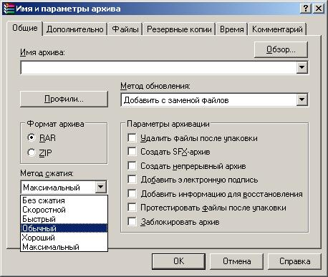
Задание к лабораторной работе.
- Выделить группу файлов для архивации в окне Проводника (в каждый архив следует добавить все пять файлов указанного в задании типа).
- Выбрать пункт «Добавить в архив …» в контекстном меню.
- Выбрать метод сжатия данных.
- Указать имя архива в соответствии с заданием.
- Внести в рабочую таблицу MS Excel полученные размеры архивов.
- Построить график зависимости степени сжатия архива от метода сжатия. Сделать вывод об изменении степени сжатия.
- Построить график зависимости экономии в размере архива от метода сжатия. Сделать вывод об изменении экономии в размере архива от метода сжатия.
- Построить график улучшения экономии места по сравнению с предыдущим методом. Сделать вывод о динамике улучшения степени сжатия.
- Добавить те же самые файлы в новый архив. В новом окне Имя и параметры архива в разделе Параметры архивации выбрать пункты Создать непрерывный архив и Добавить информацию для восстановления. Установка этих параметров позволит уменьшить размер архива и повышает вероятность восстановления информации из архива в случае повреждения архивного файла. Результаты занести в отчёт.
- Разделите архив (с обычным методом сжатия) на тома. Для создания многотомных архивов необходимо указать в байтах размер тома в меню раздела Разделить на тома размером (в байтах). Должно получиться не менее 3 томов. Проверьте размер полученных архивных фалов с помощью контекстного меню Проводника Свойства файла. В отчёте укажите размер тома в байтах и количество томов.
- Используя соответствующий параметр архивации, создайте самораспаковывающийся архив. Результаты занести в отчёт.

Объем работы:
В результате выполнения работы должны быть созданы 8 архивный файлов (5 – с различными метода сжатия, 2 – с указанными параметрами, 1 – многотомный), получиться два рабочих листа MS Excel. На каждом рабочем листе должна быть расчетная таблица для группы файлов заданного типа и три графика, построенных по этой таблице. Каждая группа из пяти файлов заданного типа сжимается всеми пятью методами. Имена архивов должны соответствовать типам файлов и методам сжатия (например, XLS_1, XLS_2 и т.д.).

Варианты заданий:
1. XLS.* и PDF.* |  | 7. XLS.* и MDB.*
2. | TIF.* и MDB.* | 8. | TIF.* и JPG.*
3. | JPG.* и TXT.* | 9. | PDF.* и TXT.*
4. | XLS.* и TIF.* | 10. XLS.* и TXT.*
5. TXT.* и MDB.* |  | 11. PDF.* и TIF.*
6. | JPG.* и PDF.* | 12. MDB.* и JPG.*

Содержание отчета о лабораторной работе:
- Номер группы, ФИО, дата выполнения работы.
- Таблицы размеров архивов и степени сжатия различными методами (по одной отдельной таблице для каждого типа файлов).
- Схематичный график зависимости степени сжатия архива от метода сжатия.
- Вывод об изменении степени сжатия.
- Схематичный график зависимости экономии в размере архива от метода сжатия.
- Вывод об изменении экономии в размере архива от метода сжатия.
- Схематичный график улучшения экономии места по сравнению с предыдущим методом.
- Вывод о динамике улучшения степени сжатия.
- Результаты многотомной архивации и архивации с параметрами.

Пример оформления расчетной таблицы MS Excel:
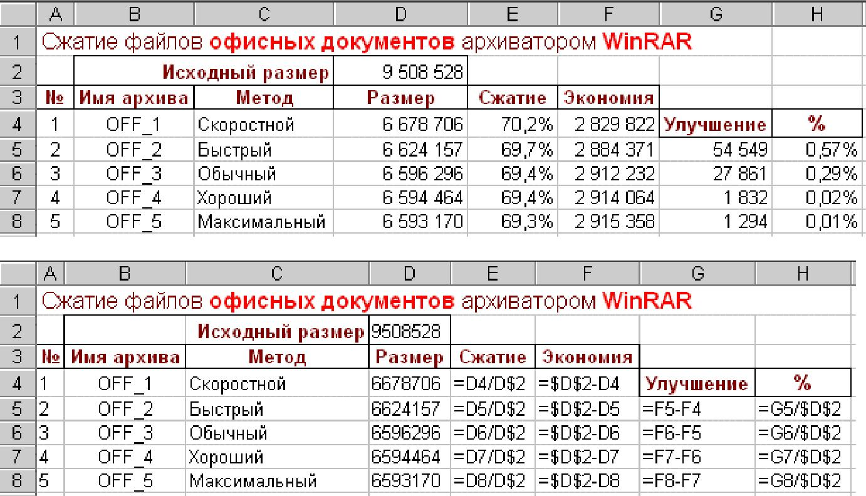

Расчётные формулы:

